Devoir commun de Mathématiques

Mercredi 01 février 2012

**********************************

Corrigé

**********************************

Barème
I – Activités numériques | 13 points
II – Activités géométriques | 12,5 points
III – Problème | 13,5 points
Qualité de soin et de présentation | 1 point

Activités numériques

Exercice 1

Les trois questions suivantes sont indépendantes, c'est-à-dire que chacune peut être traitée sans avoir réussi les autres.

- Calcule pgcd ( 108 ; 48 ) en détaillant soigneusement la méthode utilisée.

On utilise l’algorithme d’Euclide (par exemple) :

108 = 72 × 1 + 36

72 = 36 × 2

Donc pgcd (108 ; 72) = 36

- On pose A = ( 4 x + 1 )² – ( 8 x – 3 ) ( 2 x + 5 ) Développe puis réduis A.

A = 16 x ² + 8 x + 1 – ( 16 x ² + 40 x – 6 x – 15 )

= 16 x ² + 8 x + 1 – 16 x ² – 40 x + 6 x + 15

= – 26 x + 16

- Résous l’équation 7 – 3 x = 5 x + 31

7 – 3 x = 5 x + 31

donc – 3 x = 5 x + 24

donc – 8 x = 24

donc x = $\frac{\text{24}}{−8}$ = –3

Exercice 2 (Exercice PISA)

L'image montre les traces de pas d'un homme en train
de marcher. La longueur de pas L est la distance entre
l'arrière de deux traces de pas consécutives.
Pour les hommes, la formule $\frac{n}{L}=\text{140}$ donne un rapport
approximatif entre n et L , où :

n = nombre de pas par minute,

L = longueur de pas en mètres.

- Henri fait 70 pas par minute. En utilisant la formule ci-dessus, calcule la longueur de pas d'Henri.

$\frac{\text{70}}{L}=\text{140}$ donc L = $\frac{\text{70}}{\text{140}}=\frac{1}{2}$= 0,5 (m)

- Bernard sait que la longueur de son pas est de 0,80 mètre. Calcule la vitesse à laquelle marche Bernard en mètres par minute puis en kilomètres par heure.

$\frac{n}{0,8}=\text{140}$ donc n = 0,8 × 140= 112 (pas par minutes) ce qui représente 112 × 0,8 = 89,6 (m par minute)

c'est-à-dire 89,6 × 60 = 5376 m / h c'est-à-dire 5,376 km / h
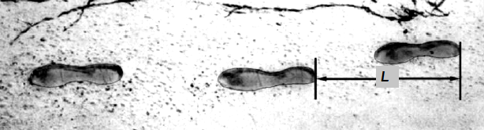

Exercice 3 (DNB Polynésie septembre 2009 – Amérique du Nord juin 2011)

Cet exercice est un questionnaire à choix multiple (QCM).
Pour chaque ligne du tableau quatre réponses sont proposées, une seule est exacte.

Écrire dans la dernière colonne la lettre correspondant à la bonne réponse (aucune justification n’est demandée et une réponse fausse n'enlève pas de point) :

 |  | A | B | C | Ta réponse
1 | Quels sont les nombres premiers entre eux ? | 774 et 338 | 63 et 44 | 123 et 321 | B
2 | Le nombre de diviseurs communs à 40 et 60 est : | 4 | 6 | 8 | B
3 | Un article coûtait 120 €. Pendant les soldes, le prix passe à 84 €. La réduction a été de : | 30 % | 36 % | 46 % | A
4 | $\frac{1}{9}+\frac{1}{6}$ est égal à : | $$\frac{2}{\text{15}}$$ | 0,277 | $$\frac{\text{10}}{\text{36}}$$ | C
5 | Un véhicule effectue 50 km en 2 h puis 100 km  en 3h.  Sa vitesse moyenne sur l’ensemble du trajet est : | 27 km / h | 30 km / h | 32 km / h | B

Justifications (non demandées)

- 44 à pour diviseurs 1 ; 2 ; 4 ; 11 ; 22 ; 44. Seul 1 est aussi un diviseur de 63.
Donc 44 et 63 sont premiers entre eux.

Autre méthode : on calcule pgcd (44 ; 63) et on trouve 1. La conclusion est la même.

- Les diviseurs communs de 40 et 60 sont : {1 ; 2 ; 4 ; 5 ; 10 ; 20}. Il y en a donc 6.

- On a réduit le prix de 120 – 84 = 36. Le pourcentage de réduction est donc de $\frac{\text{36}}{\text{120}}×\text{100}$= 30

- $\frac{1}{9}+\frac{1}{6}=\frac{6}{\text{54}}+\frac{9}{\text{54}}=\frac{\text{15}}{\text{54}}$ or $\frac{\text{15}}{\text{54}}$se réduit en $\frac{5}{\text{18}}$ et $\frac{5}{\text{18}}$ = $\frac{\text{10}}{\text{36}}$

- Distance totale = 150 km Temps total = 5 h Vitesse moyenne = $\frac{\text{150}}{5}=$30 km / h

Activités géométriques

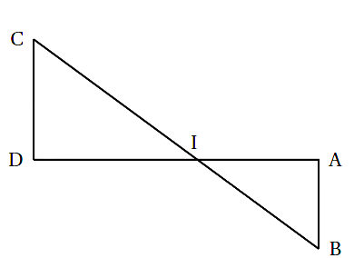
Exercice 1 (adapté du DNB Antilles septembre 2009)

On donne :

AI = 8 cm ; IB = 10 cm ; IC = 14 cm ; ID = 11,2 cm ; AB = 6 cm.

La figure ci-contre n’est pas en vraie grandeur et il est inutile de la reproduire.

- Montrer que le triangle IAB est rectangle en A.

D’une part IB${}^{2}$= 10${}^{2}$= 100

D'autre part AI${}^{2}$+ AB${}^{2}$= 8${}^{2}$+ 6${}^{2}$= 64 + 36 = 100

Puisque IB${}^{2}$= AI${}^{2}$+ AB${}^{2}$, alors d'après la réciproque de Pythagore, le triangle ABC est rectangle en A.

- Les droites (AB) et (CD) sont-elles parallèles ? Justifie ta réponse.

D’une part $\frac{\text{IA}}{\text{ID}}$$=\frac{8}{\text{11},2}=$$\frac{5}{7}$ D’autre part $\frac{\text{IB}}{\text{IC}}$$=\frac{\text{10}}{\text{14}}=$$\frac{5}{7}$

Puisque $\frac{\text{IA}}{\text{ID}}$=$\frac{\text{IB}}{\text{IC}}$ et que les points C, I, B et D, I, A sont alignés dans le même ordre,

alors, d’après la réciproque de Thalès, les droites (CD) et (AB) sont parallèles.

- Les droites (CD) et (DA) sont-elles perpendiculaires ? Justifie ta réponse.

Puisque les droites (AB) et (CD) sont parallèles et que (AB) est perpendiculaire à (AD),
alors (CD) est aussi perpendiculaire à (AD).

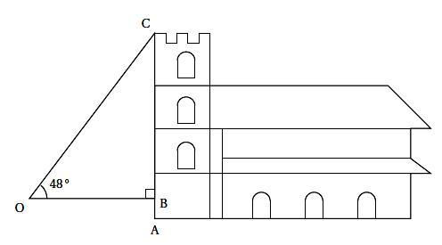
Exercice 2 (Nouvelle Calédonie décembre 2010)

Un jour, le jeune Paulo a voulu calculer la hauteur de la
cathédrale. Il fait alors une figure la représentant vue de
côté (voir ci-contre) en nommant les points O, A, B et C
qui vont lui permettre de faire le calcul.

Grâce à un instrument de mesure placé en O à 1,80 m
du sol, il mesure l’angle = 48 °.

Ensuite, il mesure OB = 15 m

(On suppose que les murs de la cathédrale
sont bien perpendiculaires au sol).

Calcule alors la hauteur CA de la cathédrale (arrondie au dixième de mètre).

* Puisque le triangle BOC est rectangle en B,

alors tan() = $\frac{\text{BC}}{\text{OB}}$

donc tan(48) = $\frac{\text{BC}}{\text{15}}$

donc BC = 15 × tan(48) ≈ 16,7 (m)

* Ainsi CA = CB + BA ≈ 16,7 + 1,8 ≈ 18,5 (m)

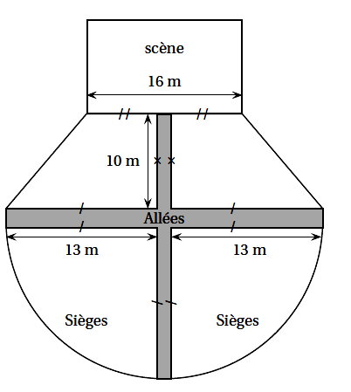
Exercice 3 (Extrait du problème Amérique du Nord juin 2011)

La salle de spectacle a la forme ci-contre :

Les sièges sont disposés dans quatre zones : deux quarts de disques et
deux trapèzes, séparées par des allées ayant une largeur de 2 m.

On peut placer en moyenne 1,8 sièges par m² dans la zone
des sièges.

Calcule le nombre de places disponibles dans ce théâtre.

On rappelle les formules d’aires :

${\text{Aire}}_{\text{Disque}}=$π × R ² où R désigne le rayon du disque.
${\text{Aire}}_{\text{Trapèze}}=\frac{(B+b)×h}{2}$ où B désigne la grande base, b la petite base
et h la hauteur du trapèze.

Méthode possible

* Les deux quart de disque forment un demi disque dont l’aire est déterminée par : $\frac{π×\text{ 13²}}{2}$ = 84,5 π ≈ 265,5 m²

* Les deux trapèzes ont une aire totale de : 2 × $\frac{(\text{13}+7)×\text{ 10}}{2}$ = 200 m²

L’aire totale est donc d’environ 465,5 m²

465,5 × 1,8 ≈ 837,9 Il y a donc au maximum 837 places.

Problème (Pondichéry Inde avril 2011)

Monsieur Duchêne veut barder (recouvrir) de bois le pignon nord de
son atelier (représenté par le polygone ABSCD sur la figure ci-contre).

Ce pignon ne comporte pas d’ouverture.

On donne : AD = 6 m ; AB = 2,20 m et SM = 1,80 m.

M est le milieu de [BC].

Les trois parties de ce problème sont indépendantes.

Première partie

- Montrer que l’aire du pignon ABSCD de l’atelier est de 18,6 m².

AB × BC + $\frac{\text{BC}×\text{ SM}}{2}$ = 2,2 × 6 + $\frac{6×\text{ 1,8}}{2}$ = 13,2 + 5,4 = 18,6 (m²)

- Les planches de bois qui serviront à barder le pignon sont conditionnées par lot.
Un lot permet de couvrir une surface de 1,2 m².

a) Combien de lots M. Duchêne doit-il acheter au minimum ?

$\frac{\text{18},6}{1,2}$ ≈ 15,5 Donc il doit acheter au minimum 16 lots.

b) Pour être sûr de ne pas manquer de bois, M. Duchêne décide d’acheter 18 lots.
Un lot est vendu au prix de 49 €. Combien M. Duchêne devrait-il payer ?

18 × 49 = 882 Il devra payer 882 €

c) M. Duchêne a bénéficié d’une remise de 12 % sur la somme à payer. Finalement, combien M. Duchêne a-t-il payé ?

882 – $\frac{\text{882}×\text{12}}{\text{100}}$ = 882 – 105,84 = 776,16 Il devra payer 776,16 €.
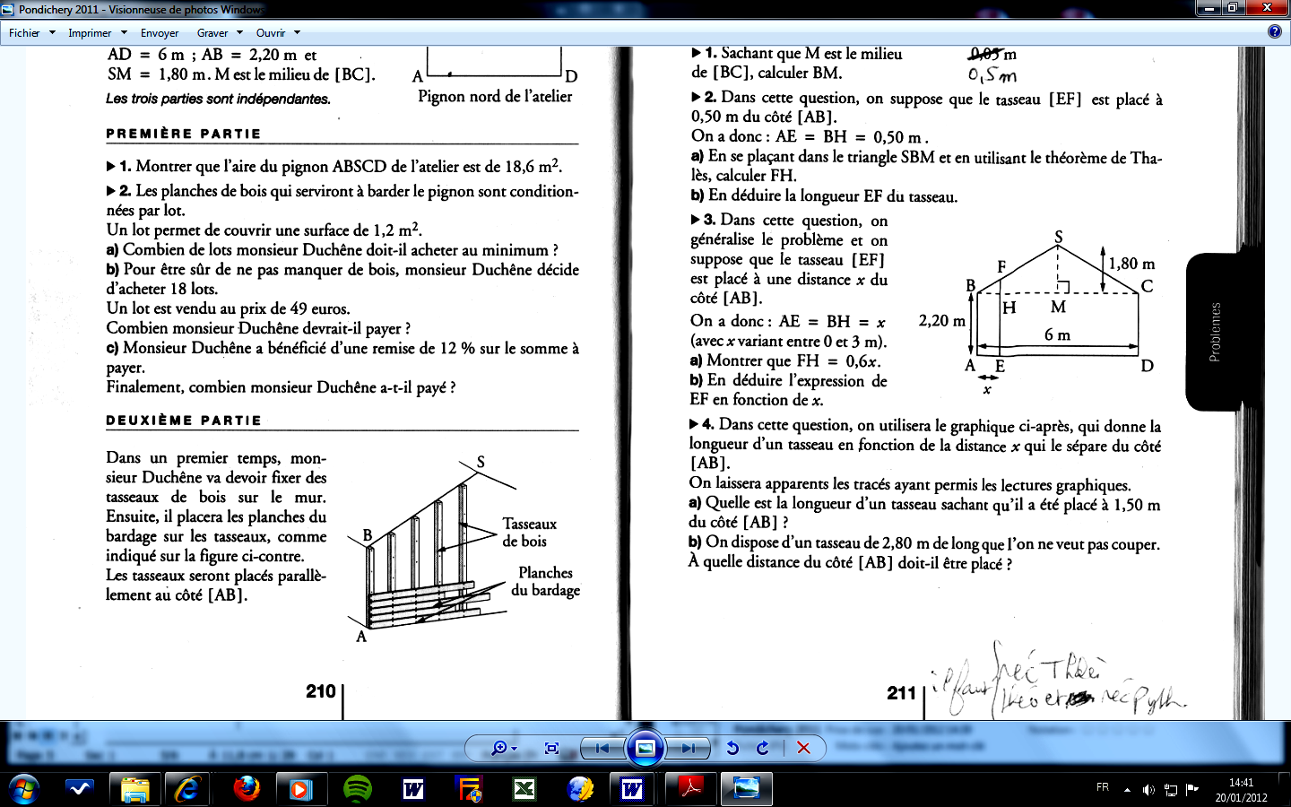

Deuxième partie
Dans un premier temps, M. Duchêne va devoir fixer des tasseaux de bois sur le mur.

Ensuite, il placera les planches du bardage sur les tasseaux, comme indiqué sur la figure ci-contre.

Les tasseaux seront placés parallèlement au côté [AB].

Cette partie a pour but de déterminer la longueur de chaque
tasseau en fonction de la distance qui le sépare du côté [AB].
Soit E un point du segment [AD]. La parallèle à (AB) passant par E coupe [BS] en F, et [BM] en H.

On admet que la droite (FH) est parallèle à la droite (SM).
Le segment [EF] représente un tasseau à fixer.

- Sachant que M est le milieu de [BC], calculer BM.

BM = $\frac{\text{BC}}{2}$ = $\frac{6}{2}$ = 3 (m)

- Dans cette question, on suppose que le tasseau [EF] est placé à 0,50 m du côté [AB].

On a donc : AE = BH = 0,50 m.

a) En se plaçant dans le triangle SBM et en utilisant le théorème de Thalès, calculer FH.

F $∈$ [BS]
Puisque H $∈$ [BM] alors, d’après le théorème de Thalès $\frac{\text{BF}}{\text{BS}}=\frac{\text{BH}}{\text{BM}}=\frac{\text{FH}}{\text{SM}}$
(FH) // (SM)

Donc $\frac{0,5}{3}=\frac{\text{FH}}{1,8}$
donc FH = $\frac{1,8×0,5}{3}$ = 0,3 (m)

b) En déduire la longueur EF du tasseau.
Ainsi EF = 2,2 + 0,3 = 2,5 (m)

- Dans cette question, on généralise le problème et on suppose que le
tasseau [EF] est placé à une distance x du côté [AB].

On a donc : AE = BH = x (avec x variant entre 0 et 3 m)

a) Montrer que FH = 0,6 x.

Pour les même raisons que dans la question 2) a) , on a $\frac{\text{BF}}{\text{BS}}=\frac{\text{BH}}{\text{BM}}=\frac{\text{FH}}{\text{SM}}$
qui donne $\frac{x}{3}=\frac{\text{FH}}{1,8}$
donc FH = $\frac{1,8x}{3}$ = 0,6 x (m)

b) En déduire l’expression de EF en fonction de x.

Ainsi EF = 2,2 + 0,6 x (m)

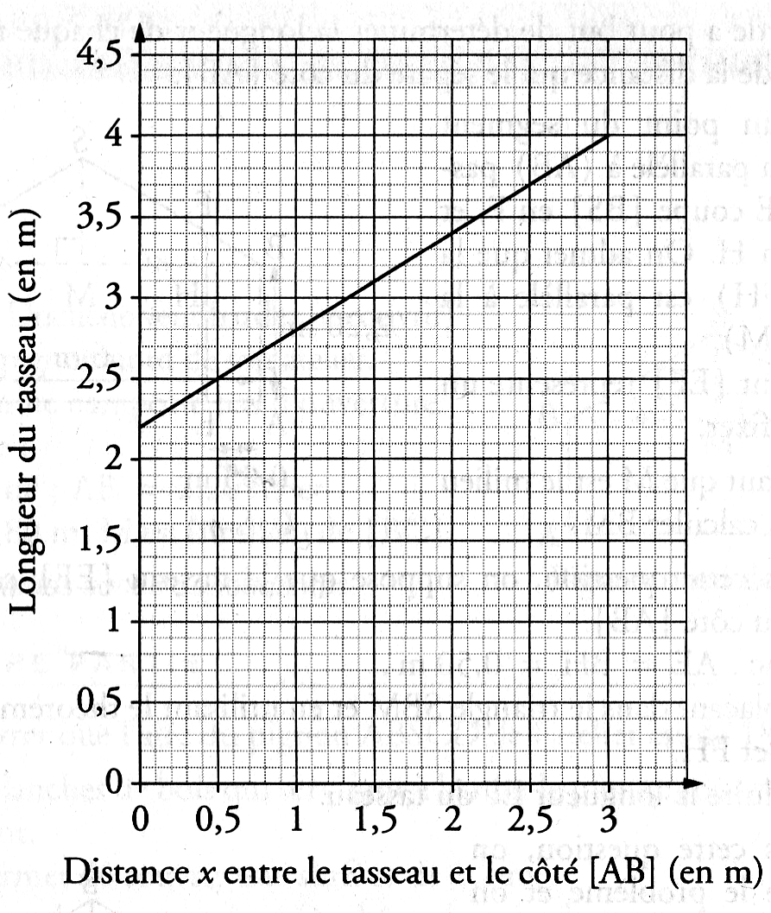
- Dans cette question :

● On utilisera le graphique ci-contre qui donne la longueur
d’un tasseau en fonction de la distance x qui le sépare
du côté [AB].

● On ne demande aucune justification.

a) Quelle est la longueur d’un tasseau sachant
qu’il a été placé à 1,50 m du côté [AB] ?

La longueur du tasseau sera de 3,1 m (voir tracé vert).

b) On dispose d’un tasseau de 2,80 m de long
que l’on ne veut pas couper.
A quelle distance du côté [AB] doit-il être placé ?

On doit le placer à 1 m du côté [AB] (voir tracé bleu).

